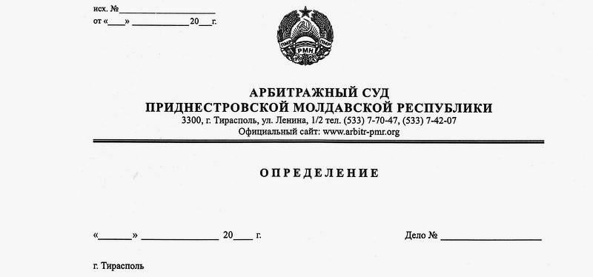

Об отложении рассмотрения кассационной жалобы

06 июня 18 81/18-08к

Арбитражный суд кассационной инстанции в составе судьи, заместителя Председателя Арбитражного суда Приднестровской Молдавской Республики Шидловской О.А., рассмотрев в открытом судебном заседании кассационную жалобу Открытого акционерного общества «Девелоп Прим» (г.Тирасполь, ул. Свердлова, д. 57, к. 206) на решение Арбитражного суда ПМР от 19 апреля 2018 года по делу №190/18-03 (судья Костяновский Е.А.), возбужденному по заявлению Налоговой инспекции по г.Тирасполь (г.Тирасполь, ул. 25 Октября, 101) к Открытому акционерному обществу «Девелоп Прим» о привлечении к административной ответственности, при участии представителей административного органа Дарадур С.А. (по доверенности от 05.02.2018г. №08-129), Баст В.Г. (по доверенности от 15.11.2017г. №04-12956) и Поляковой М.М. (по доверенности от 22.01.2018г. №04-655), а также представителя лица, привлекаемого к административной ответственности Корецкой В.В. (по доверенности №01-02 от 11.04.2018г.),
установил: Налоговая инспекция по г.Тирасполь (далее- административный орган, налоговый орган, НИ по г.Тирасполь) обратилась в арбитражный суд с заявлением о привлечении к административной ответственности Открытое акционерное общество «Девелоп Прим» (далее- лицо, привлекаемое к административной ответственности, ОАО «Девелоп Прим», Общество) за совершение правонарушения, предусмотренного пунктом 4 статьи 15.5 Кодекса Приднестровской Молдавской Республики об административных правонарушениях (далее – КоАП ПМР).
Решением от 03 мая 2018 года по делу №190/18-03 суд требования НИ по г.Тирасполь удовлетворил, привлек ОАО Девелоп Прим» к административной ответственности на основании пункта 6 статьи 15.5. КоАП ПМР, наложив на него штраф в размере 1 (одного) размера суммы налогов, иных обязательных платежей с заниженного объекта налогообложения, что составляет 3 996 078,43 рублей.
Общество, не согласившись с принятым решением, 14 мая 2018 года обратилось в арбитражный суд с кассационной жалобой, в которой просит решение арбитражного суда от 03 мая 2018 года по делу №190/18-03 отменить и передать дело на новое рассмотрение.
21 мая 2018 года суд кассационной инстанции Арбитражного суда ПМР принял кассационную жалобу к своему производству и назначил дело к судебному разбирательству на 06 июня 2018 года.
В ходе судебного заседания лицами, участвующими в деле, изложены правовые аргументы в защиту требований кассационной жалобы и, соответственно, возражений на нее.
Однако, в связи с необходимостью представления административным органом письменных возражений по существу доводов, приведенных в кассационной жалобе, окончание рассмотрения дела в данном судебном заседании не представляется возможным, в связи с чем, рассмотрение дела надлежит отложить.
В силу статьи 147 АПК ПМР, в кассационной инстанции дело рассматривается по правилам рассмотрения арбитражным судом первой инстанции с особенностями, предусмотренными главой 20 АПК ПМР.
При изложенных выше обстоятельствах, в соответствии с пунктом 1 статьи 109; статьи 147 АПК ПМР, суд считает невозможным рассмотрение кассационной жалобы в данном судебном заседании и, руководствуясь статьями 109; 128; 147 АПК ПМР
определил:
- Отложить рассмотрение кассационной жалобы на 13 июня 2018 года на 10 часов 30 минут, в здании Арбитражного суда ПМР (г. Тирасполь, ул. Ленина, ½), кабинет №204.
- Административному органу представить в судебное заседание письменных возражений по существу доводов, приведенных в кассационной жалобе ОАО «Девелоп Прим».
- Явку сторон в судебное заседание признать обязательной.

Судья,
заместитель Председателя
Арбитражного суда ПМР О. А. Шидловская

